________________________________________
Contrà Lampertico, 16 - Vicenza tel. 0444/506361 cell. 3385074151
circolovicenza@alice.i circolovicenza.unicredit.it
Circolare n. 71

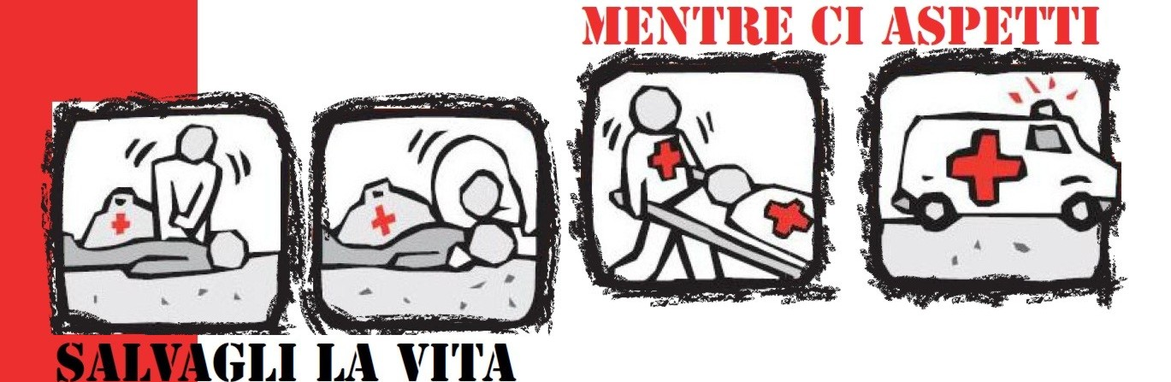

CORSO BLSD/RIANIMAZIONE CARDIO POLMONARE
CON UTILIZZO DEL DEFIBRILLATORE
Sabato 22/10/2022

Siete preparati ad intervenire in caso di un’urgenza sanitaria in famiglia, in una normale situazione di vita quotidiana, in attesa dell’arrivo dell’ambulanza?
Qualora la risposta fosse NO, non preoccupatevi! Il Circolo ha organizzato per i propri soci un Corso BLSD ovvero di Rianimazione Cardio Polmonare con utilizzo del Defibrillatore con le seguenti caratteristiche, in ottemperanza a quelle che sono le normative vigenti:
- durata 4/5 ore comprensive di teoria e pratica
- rilascio di attestazione IRC e Regione Veneto
- istruttori autorizzati da Regione Veneto e con esperienza in Emergenza Sanitaria con un rapporto istruttori discenti 1 a 6, ovvero un istruttore ogni sei allievi.
Quando?
Sabato 22 ottobre dalle ore 8 alle ore 13.
Dove?
Presso la sede dell’Associazione Blue Emergency ODV in Via Mameli 25 a Rettorgole di Caldogno (VI)
Costo?
Grazie al contributo del Circolo le quote sono per il socio effettivo (dipendente, esodato, pensionato) 25 euro, per il famigliare o per il socio aggregato 30 euro.
Il corso si svolgerà con un minimo di 6 partecipanti e con un max di 24.
Referente dell’iniziativa Alessandra Pozzato tel 3478893545 – mail : ale.pozzato07@gmail.com

MODALITÀ DI ISCRIZIONE ENTRO IL 14 OTTOBRE 2022
1. MAIL - al circolovicenza@alice.it e a ale.pozzato07@gmail.com compilando il modulo di adesione in calce.
2. PAGAMENTO QUOTE - versare la quota prevista a mezzo bonifico, indicando nella causale dello stesso il numero della circolare, il nome del socio di riferimento che effettua l’iscrizione ed il numero complessivo di partecipanti ,dopo la conferma.
BONIFICO Beneficiario Unicredit Circolo Vicenza IBAN -IT79Y0200811820000015754559

Vicenza, 20/09/2022 Il Circolo

MODULO ADESIONE
CIRCOLARE N. [numero circolare]

===============================================================================================
Il sottoscritto ……………………………………………………...... [ ] socio ordinario [ ] socio aggregato
e-mail ………………………………………………………… cell. ……………………………………………………......
iscrive n. [ ] soci
1. nome e cognome …………………………………………… [ ] socio ordinario [ ] socio familiare [ ] socio aggregato
2. nome e cognome …………………………………………… [ ] socio ordinario [ ] socio familiare [ ] socio aggregato
3. nome e cognome …………………………………………… [ ] socio ordinario [ ] socio familiare [ ] socio aggregato
4. nome e cognome …………………………………………… [ ] socio ordinario [ ] socio familiare [ ] socio aggregato
5. nome e cognome …………………………………………… [ ] socio ordinario [ ] socio familiare [ ] socio aggregato
6. nome e cognome …………………………………………… [ ] socio ordinario [ ] socio familiare [ ] socio aggregato
7. nome e cognome …………………………………………… [ ] socio ordinario [ ] socio familiare [ ] socio aggregato
8. nome e cognome …………………………………………… [ ] socio ordinario [ ] socio familiare [ ] socio aggregato

Con la presente dichiaro di impegnarmi ad effettuare il bonifico a saldo delle quote di partecipazione, a conferma della
partecipazione, con le modalità descritte nella circolare.

Data / /

Firma ………………………………………………………………………….

PRIVACY: Avendo preso atto dell’informativa fornitami da UniCredit Circolo Vicenza sui contenuti, diritti e doveri sanciti dal Regolamento Europeo (UE/ 2016/679) in tema di protezione dati, informativa comunque sempre consultabile sul sito del Circolo stesso (unicreditcircolovicenza.it) consento aUniCredit Circolo Vicenza di trattare i miei dati per l’organizzazione ed erogazione dei servizi richiesti in questa circolare.

Firma …………………………………………

RESPONSABILITA’: Il partecipante è consapevole che la sua partecipazione (e quella dei propri familiari) alle manifestazioni del Circolo Vicenza o adattività patrocinate dal Circolo, avviene a suo rischio e pericolo e sotto la propria responsabilità. È consapevole altresì di sollevare il Circolo Vicenza,l’organizzazione, i suoi rappresentanti ed aiutanti, le autorità e le altre persone collegate con l’organizzazione delle manifestazioni, da ogni e qualsiasiresponsabilità per danni e inconvenienti che a lui derivassero o derivassero a terzi, o a cose di terzi, per effetto della sua partecipazione alle attivitàistituzionali, rinunciando a priori a qualsiasi rivalsa e ad ogni ricorso ad autorità non considerate dalle vigenti norme.

Firma …………………………………………

LIBERATORIA/AUTORIZZAZIONE PER LA PUBBLICAZIONE DI FOTO: A titolo gratuito, senza limiti di tempo, anche ai sensi degli artt. 10 e 320 cod.civ. e degli artt. 96 e 97legge 22.4.1941, n. 633, Legge sul diritto d’autore, alla pubblicazione delle proprie immagini sul sito internet di UniCredit Circolo Vicenza, nonché autorizza la conservazione delle foto e dei video stessi negli archivi informatici di UniCredit Circolo Vicenza e prende atto che la finalità di tali pubblicazioni sono meramente di carattere informativo ed eventualmente promozionale.
Firma …………………………………………

